即時 強力殺菌+即時除臭。

一種新形式的次氯酸鈉，

解決常規氯配方中的問題



穩定型次氯酸鈉

Stabilized Sodium Hypochlorite

食品添加劑認證成分

Syufre.com.hk

消除細菌和病毒

同時立即除臭，消除空氣中的異味

對人體環境無害 安心使用

有些細菌和病毒是酒精產品也無法消滅，Quick就能即時殺㓕漂浮在空氣中的細菌和病毒達99.9％。同時，它能有效去除令人難聞的氣味，包括環境部指定的八種主要異味。 它就是沒有氯產品特有的難聞氣味，Quick屬於弱鹼性，不揮發，不刺激，可用於敏感性皮膚，對體質較差的人也無傷害。Quick已經進行了各種安全測試以確認對人體的安全性。包括致癌物質三鹵甲烷，不含有毒氣體。此外，它對金屬的腐蝕性很低，亦不易漂白衣服纖維。氯濃度及殺菌能力2年內維持不變，可在不同環境中放心使用。

瞬間・強力

除菌

不帶漂白能力

瞬間消臭

非易燃性

安全

無刺激

無揮發

**不帶腐蝕性**

無臭

弱鹼性

無致癌物質

品質穩定

Quick產品

主要特點

■殺菌除臭機制

次氯酸鈉也是血液中白血球攻擊細菌和病毒時釋放的成分，並通過改變蛋白質和核酸內部結構，破壞衣殼、細胞膜和細胞壁，使其內部的蛋白質和核酸失去活性。另外，由於體積細小能穿過細菌和病毒的生物膜以發揮功效。

核タンパク質

細胞膜を破壊

核・核酸を破壊

核酸

ウィルス

タンパク質

タンパク質を分解し

ウィルスを不活化

分解後は

水と酸素と

ごく微量の

塩化ナトリウムに

変化

ウィルス

水

酸素

一般，次氯酸鈉由三鹵甲烷等成份形成，對人體造成不利影響，但穩定的次氯酸鈉會隨時間立即分解。與典型的次氯酸鈉不同，它可穩定離子，抑制水溶液中的自發分解，保持穩定質量而不會汽化。並保持甲烷含量。由於難以與物質結合，因此不會產生三鹵甲烷，最後易會分解成水，氧氣和少量的氯化鈉，即是桌鹽

另外，Quick是非揮發性的，因此在使用者方面沒有因氣化造成的風險。大大增加對殺滅細菌和病毒的效能。

此外，穩定的鹼度通過分解細胞核中的細胞核和蛋白質，抑制細菌和病毒活動能力，從而阻止了它們的活動和繁殖。

同時，氣味主要由細菌和病毒的活動產生和引起，阻止其活動能力會有除臭效果。

■與現有主要產品比較

與許多同類型的產品中有什麼分別？

另外，通過了解去認識QUICK這個產品的好處及功能，

|  |  |  |  |  |  |  |  |  |  |  |  |  |  |  |
| --- | --- | --- | --- | --- | --- | --- | --- | --- | --- | --- | --- | --- | --- | --- |
| 同類型產品 | | 除菌時間 | 除菌能力 | 消臭能力 | 不帶腐蝕性 | | 不帶漂白能力 | 易燃性 | 不釋放有毒氣體 | 無刺激 | | 無揮發 | 環境安全 | 保質期 |
| 酒精產品 | | ○ | △ | △ | ◎ | | ◎ |  | ○ |  | |  |  | ○ |
| 二氧化氯產品 | | ○ | ○ | △ |  | |  | ◎ |  | △ | |  |  |  |
| 次氯酸產品 | | ○ | ○ | ○ | △ | |  | ◎ |  | △ | |  | △ |  |
| SYUFRE QUICK | | ◎ | ◎ | ◎ | 〇 | | 〇 | ◎ | ◎ | ◎ | | ◎ | ◎ | ◎ |
| 種　類 | 二氧化氯產品 | | | | | 次氯酸產品 | | | | | 酒精產品 | | | |
| 問題点 | 產生有毒氣體，對人體有害，可引起呼吸道疾病。  ●腐蝕性，可令金屬生銹，因此必須避免在電子和精密設備的地方使用。  ●有強烈的氯氣味。  ●尚未通過安全性和有效性認證。  ●由於質量會短時間迅速下降，令組分濃度會降低，因此不適合長期存儲。  [穩定的（水性）二氧化氯]  ●消毒效果不理想，僅用作除臭劑時有效。  ●世衛組織或美國食品和藥物管理局尚未確認穩定的二氧化氯的作用。 （僅評估二氧化氯）） | | | | | ●腐蝕性，可能金屬生銹，使用後需要擦拭，需避免有金屬製品和精密機器等的地方使用。  ●不能瞬間除菌，需要放置一段時間才能達99%以上的除菌效果  ●有強烈的氯氣味。  ●容易產生游離氯，形成三鹵甲烷等致癌化學物質。  ●使用時如果遇到酸性物質，例如鹽酸。就有機會產生有毒的氯氣，所以使用時需要注意。  ●有漂白作用，不能用於有色纖維、皮革製品等有褪色風險的東西。  ●由於質量會在短時間內下降，成份濃度降低，所以不適合長時間保存。 | | | | | ●在乾燥環境下使用才會有較佳效果  ●只有76.9% ~ 81.4%的酒精濃度，才能有足夠能力殺菌 另外，不能消滅諾如病毒。  ●乙醇會散發酒精氣味，使用時需要注意。  ●對人體有毒，使用時需避免攝取體內。  ●對酒精過敏或體質較差的人可能帶來不適  ●酒精屬於易燃物品，必須避免有起火可能性和有火種的地方使用，特別是噴霧或噴灑時。必須留意四周環境。  ●會引致皮膚乾燥和粗糙。皮膚敏感和薄弱的人使用時，特別需要注意。 | | | |

解決以下問題是我們的追求的目標和理想。

●Quick與細菌、病毒等接觸後瞬間抑制其活動能力，在空氣中發揮除菌效果，直至噴霧被蒸發或吹乾。

●即使用於金屬、纖維、皮革製品等也不易腐蝕和漂白。

●沒有任何令人不適的氣味，對氣味敏感的使用者也能放心使用。

●與含有氯的產品混合時，不會產生有毒氣體，也不會產生三鹵甲烷等致癌化學物質。

●雖然是用氯基成分製成，但因為是弱鹼性，無刺激，無揮發。因此不會刺激皮膚 。皮膚敏感者可以放心使用。

●非易燃液體，不會引起火災。

●即使萬一攝取體內，也不用對人體造成危害或危險。

※氯系成分中標明氯的濃度值越高，除菌能力越高。上述內容是基於正確使用時的情況。

瞬時消毒的重要性

消毒產品通常使用後在數十秒到數分鐘後去除99.9％以上的細菌，但是這項測試是將細菌放入培養皿，並在容器中測試，這種靜態環境中產生不能跟現實情況相比。 由於實際環境細菌病毒會在整個空間中漂浮和擴散，因此測試結果即使具有殺菌能力的優勢，現實效果卻未必相符，因此瞬間滅菌並同時達到99.9％以上除菌效果的產品才能徹底保護你的健康

■SYUFRE QUICK特徵

①瞬間強力除菌

Quick能瞬間分解細菌和病毒中的蛋白質成分，發揮去活化除菌的效果。季節性流行性感冒，沙門氏菌，動物感染的犬類病毒和豬冠狀病毒，食物中毒的大腸桿菌O-157和諾如病毒也證實能有效消除。

而且除菌能力方面，對很多的細菌·病毒，幾乎瞬間除菌99.9%以上。

由於能瞬間除菌，不僅撲滅依附物件的病毒，對空氣中浮游的細菌·病毒等也發揮效果，有效預防疾病感染 。

有效對付細菌和病毒的例子

●沙門氏菌 ●O-157型大腸桿菌 ●流感病毒 ●披衣菌 ●腸炎弧菌 ●諾如病毒 ●肝炎病毒 ●金錢癬 ●軍團菌 ●綠膿桿菌 ●皰疹病毒1.2 ●曲狀桿菌 ●萎垂桿菌 ●大腸桿菌 ●愛滋病毒 ●MRSA ●SARS冠狀病毒 ●克沙奇病毒 B8 ●毛癬菌 ●金黃色葡萄球菌 ●脊髓灰質炎病毒 ●退伍軍人菌 ●副溶血性弧菌

【抑制病毒活動能力實驗】

|  |  |  |  |  |  |
| --- | --- | --- | --- | --- | --- |
| 感作時間（分）ウィルスの単位 PPU/㎖ | | | 0 分 | 1 分 | 3 分 |
| 流感病毒 | 對照組 | 平均値 | 5.83×10 4 | 1.05×10 5 | 9.00×10 4 |
| 対数変換値 | 4.77 | 5.02 | 4.95 |
| 測試液 | 平均値 | ＜10 2 | ＜10 2 | ＜10 2 |
| 対数変換値 | ＜2.00 | ＜2.00 | ＜2.00 |
| LRV | ＜2.8 | ＜3.0 | ＜3.0 |
| % 表示 | 99.72％ | 99.90％ | 99.90％ |
| 冠狀病毒 | 對照組 | 平均値 | 5.4 | 5.3 | 5.5 |
| 測試液 | 平均値 | ≦ 1.50 | ≦ 1.50 | ≦ 1.50 |
| LRV | ≦ 3.9 | ≦ 3.8 | ≦ 4.0 |
| % 表示 | 99.981% | 99.972% | 99.990% |
| 細小病毒 | 對照組 | 平均値 | 5.7 | 5.8 | 5.7 |
| 測試液 | 平均値 | 3.4 | ≦ 1.50 | ≦ 1.50 |
| LRV | 2.3 | ≦ 4.3 | ≦ 4.2 |
| % 表示 | 99.270% | 99.9927% | 99.9918% |

生物科學與安全研究所（RIAS）

動物藥品，人類藥品，飼料，飼料添加劑，農藥，化學藥品，動物用水

通過各種測試，測試研究開發，推力科學開發。 促進牲畜繁殖，公共食品衛生和公共衛生。

農林水產省和厚生勞動省共同管理。 同時，根據《食品衛生法》指定了厚生勞動省的指定檢查機構，並根據《藥劑師法》的規定進行了藥劑師的指定檢查。

※病毒含量以每1升樣品為單位顯示。

*試劑有效氯濃度：80ppm

【對病毒的抗菌活性實驗】 日本食品研究實驗室

|  |  |  |  |  |  |  |  |  |
| --- | --- | --- | --- | --- | --- | --- | --- | --- |
| 測試細菌 | | O-157 | VRE | 軍團菌 | 李斯特菌 | 綠膿桿菌 | 沙門氏菌 | 金黃色葡萄球菌 |
| 細菌數目（/ml） | 開始時 | 1.3×10 5 | 1.1×10 5 | 2.7×10 7 | 6.5×10 5 | 1.0×10 5 | 6.8×10 5 | 3.2×10 5 |
| 15 秒後 | ＞10 | ＞10 | 5.0×10 5 | ＞10 | ＞10 | ＞10 | ＞10 |
| 30 秒後 | ＞10 | ＞10 | 1.6×10 3 | ＞10 | ＞10 | ＞10 | ＞10 |
| 1 分後 | ＞10 | ＞10 | ＞100 | ＞10 | ＞10 | ＞10 | ＞10 |

|  |  |  |  |  |  |
| --- | --- | --- | --- | --- | --- |
| 測試細菌 | | 表皮葡萄球菌 | 鏈球菌 | 腸炎弧菌 | MRSA |
| 細菌數目（/ml） | 開始時 | 7.3×10 5 | 6.7×10 5 | 4.6×10 5 | 1.4×10 5 |
| 15 秒後 | ＞10 | ＞10 | ＞10 | ＞10 |
| 30 秒後 | ＞10 | ＞10 | ＞10 | ＞10 |
| 1 分後 | ＞10 | ＞10 | ＞10 | ＞10 |

※病毒的含量是每㎖樣本值的記載

※> 10:不檢測

※試劑的有效氯濃度:100ppm

【各種機構的去活化效果及安全性測試結果】

|  |  |  |  |
| --- | --- | --- | --- |
| 試験種別 | 試驗內容（對象)） | 結果 | 實施機構 |
| 去活化效果試驗  （5分後） | 諾如病毒 | > 10：未檢測到 | ビジョンバイオ（株） |
| 大腸桿菌，銅綠假單胞菌，MRSA，金黃色沙門氏菌，副溶血性弧菌 | > 10：未檢測到 | （社）京都微生物研究所 |

# ■效果顯著，多功能用途

瞬間、強力除菌和除臭效果，加上非易燃，成份穩定的安全特點，可針對特別需要留意地方使用，並享受高效率除菌和安全的優點

|  |  |  |
| --- | --- | --- |
| 醫療環境 |  | 預防疾病感染 |
| ●病房，治療室和醫院的消毒和預防疾病感染  ●預防死後疾病感染  ●身體清潔，消毒，除臭  ●預防緊急車輛的疾病感染，消毒和除臭  ●預防患者和醫護人員的疾病感染 | ●公共設施和交通工具中的消毒除臭和預防疾病感染  ●在托兒所，幼兒園，療養院等中消毒殺菌和預防感染  ●房間，大廳，卡拉OK，寵物店作除臭和預防感染疾病  ●雞舍，豬舍，牛舍等除臭和防止疾病感染 |
| 防止食物中毒對策 |
| ●餐館廚房的消毒，除臭和清潔  ●食品加工廠的消毒，除臭和清潔  ●食品加工場步驟:解凍，食品存儲過程中的消毒，除臭，清洗  ●衛生設備的消毒，除臭，清潔  ●防止發霉情況 |

# ■不同地方的使用建議

## ●室内環境

除了煙味，地毯，沙發等布製品，亦可用於寵物用品作除臭潔淨。

同時也可以用於防止霉菌滋生。。

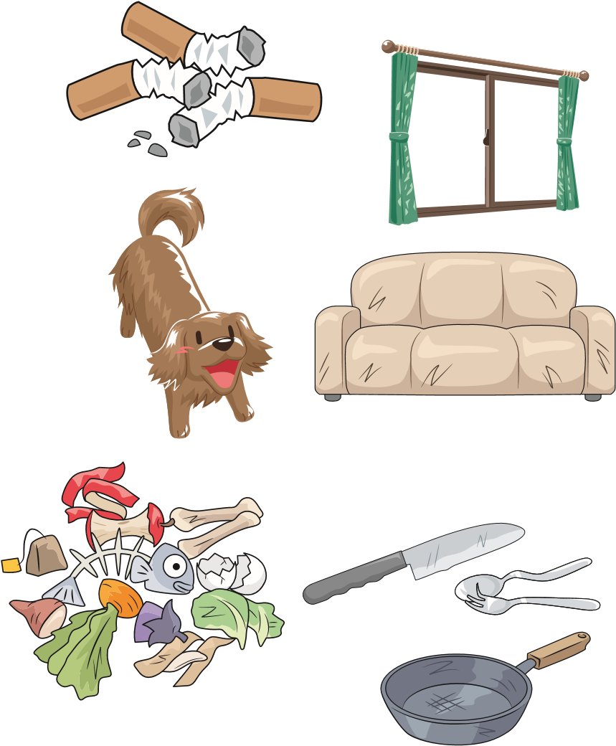

## ●廚房

可對付食物垃圾等產生的難聞氣味。

對食材和油混合的臭味作有效除臭

對砧板、廚房用品、餐具、冰箱等的用具抗菌除毒。

## ●衣服、布製品等

衣服上沾上的煙味、味、皮脂味、氨味等讓人在意的異味。也可用Quick來除臭

## ●廁所

用在整個空間和地方，除去廁所殘留的討厭臭味。

同時還能除掉馬桶的和空氣中噴霧的細菌和病毒。令空間保持衛生。

## ②瞬間，強力除臭

它特別有效對付煙草和陳舊氣味等有機氣味，並且分解氨氣使其變得無害無味。

出色的除臭效能可立即撲滅難以消除的異味，例如日本環境部指定的8種異味以及垃圾氣味。

還可有效防止微生物和有機液體（燙髮液等）中有機物分解產生的異味，通過向空氣中噴灑，可完全消除漂浮在空間中的異味。

它可以分解臭味來源的成分，而不只是掩蓋臭味成分，對症下藥。

*積聚和滲透臭味成份的地方，可能會再次產生異味。

### 【日本環境部指定應對8大異味】

|  |  |  |  |
| --- | --- | --- | --- |
| ❶氨 -------------------  ❷硫化氫------------------  ❸三甲胺------------------  ❹苯乙烯------------------ | 廁所臭味成分，肉腐臭味成分  廁所異味，雞蛋和蔬菜的臭味  魚的腐臭味  燃燒塑料的氣味 | ❺甲基硫醇  ❻硫化甲基  ❼二硫化甲基  ❽乙醛 | 蔬菜的腐臭  蔬菜的腐臭  蔬菜的腐臭  煙草的氣味成分 |

對以下氣味也有效。

## ●香煙的氣味●陳舊氣味●廁所臭味●寵物的氣味●污水的氣味●皮脂和汗液的氣味

## ●發霉味，腐爛味，室內或汽車味，空調異味③腐食・漂白

## ③腐蝕/漂白

SYUFRE QUICK產品對金屬的腐蝕程度非常低，可以安全地用於有金屬產品，精密設備，紡織品和衣服的地方。

對金屬低腐蝕性亦通過了檢驗機構的測試。 （直接使用電子部件時要小心。）此外，此產品亦不含漂白能力，因此難以令衣服纖維脫色，適用於有色纖維。

（請考慮與普通洗滌劑相同的水平）

## ④無臭

酒精產品有稀釋劑特有的氣味，氯產品可能會因在游泳池中感覺到的氯味和獨特的氣味而感到不適。但是，該產品幾乎無味。不含任何香料，全天然成分，因此不用擔心使用時會產生任何令人不適的氣味（氣味水平為亞氯酸鈉的1/100或更少）

⑤非揮發性

與酒精類產品等揮發性產品不同，QUICK是非揮發性的，不會因使用後而引起疼痛或刺激，亦不會令皮膚乾燥和粗糙。此外，只要產品的成分保留下來，細菌接觸後便會再被清除。達致持久抗菌作用。

## ⑥安全性

由於它是弱鹼性的，因此即使直接粘附在脆弱的皮膚或發炎的部位上，也不會對人體造成危險，也不會造成刺激和不良影響。因此兒童和老人孕婦可以安全使用。消除細菌後，它變成水和氧氣，對人和環境都非常安全。再者 沒有如酒精產品之類的易燃危險，也不會從氯基產品中產生有毒氣體和三鹵甲烷。使用者可放心使用。

### 【由東京食品研究所和食品分析中心進行的安全性測試】

|  |  |
| --- | --- |
| ●急性毒性試驗(經口·氣管內)  ●局部刺激性試驗(眼粘膜)●局部刺激性試驗(皮膚) | 不對身體有害 |

## ●奶瓶、玩具等幼兒用品

適用於奶瓶和幼兒玩具等的除臭、除菌。

只要在幼兒容易吃的東西和常接觸的部分噴上Quick和擦一下就能瞬間除菌，

不僅在家中使用，在外出時用作對奶瓶除菌消毒也十分有效

。

## ●靴子和鞋子

可在經常充滿惡臭的靴子和鞋子中噴灑作除臭除菌。

同時也可預防和消滅腳癬菌等常見的腳部疾病和細菌。

## ●車廂內

可以直接噴到座椅和整個車廂內，來消除裡面的難聞氣味和消毒殺菌。

另外，亦可消除在空調引進的異味，改善車廂內的空氣質素。

## ●針對哮喘·花粉症

可預防哮喘和花粉症復發，消除空中浮游的病毒和花粉。

在房間和家中空間使用噴霧，優化室內的空氣。

●衣服

特別是在下雨潮濕季節，可應付從衣服上散發出獨特的臭味

## ●防止發霉

防止雨季和高濕度引起的黴菌滋生。

可先使用到容易發霉的地方，防患於未然。

■pH測試結果

pH值：10.5（弱鹼性）*根據日本食品研究實驗室的測試

# ■食品添加劑標準符合性檢查

# 次氯酸鈉性質: 適宜含量：(有效氯4.3％）*根據日本食品研究實驗室的測試

# ■注意事項

●在桑拿浴室等高溫場所和濕度和氣溫高的室內，使用該產品則無法獲得到理想效果

請避免使用

●冷凍，高溫和紫外線會影響產品質量，因此請將其存放在室溫下陰涼處。

●盡量避免使用在鋁製品上。

●盡量避免吸入體內。

●請勿把溶液放在其他容器中。以免影響效果。

●請在使用方法中指定的範圍內使用。